**Metodický a pracovní list pro inovované kurzy:**

*Zdravý životní styl a jarní pobyt v přírodě, Zdravý životní styl a zimní pohyb v přírodě: propojují obory tělesná výchova a výchova ke zdraví, zeměpis, přírodopis, anglický jazyk a průřez. téma Osobnostní a sociální výchova.*

*Užitečná věda – klíč k udržitelnému rozvoji (2. st. ZŠ): propojuje obory zeměpis, přírodopis, dějepis, tělesnou výchovu, anglický jazyk průřez. téma Osobnostní a sociální výchova.*

**Řeč krajiny – dá se využít pro jakýkoliv terén i výše uvedené kurzy**

*(Eduard Hofmann, Jaromír Kolejka)*

**Stručná teoretická východiska**

Každá krajina k nám promlouvá a záleží jen na nás, zda jí budeme naslouchat a jak. Každý obor lidské činnosti a geografie zvlášť, vidí a naslouchá krajině z odlišného úhlu pohledu - viz obr. č. 1 a obr. č 2. Na obrázcích je příklad toho, jak se na stejné místo, ve stejném čase dívá geograf a jak člověk zaměřený umělecky na výtvarnou výchovu. K této činnosti je zapotřebí chodit do terénu a pěstovat si schopnost pozorovat jevy, které nám už mnohdy na první pohled prozradí, co je v krajině dobře a co naopak není v pořádku. Takové objekty a jevy se nazývají fyziognomickými. Některé informace o „neviditelných“ objektech a jevech nám krajina poskytuje zprostředkovaně přes fyziognomické objekty a jevy. Skryté objekty a jevy se nazývají decipientními. Jejich projevy se „vizualizují“ prostřednictvím indikátorů. Nemusí jít ani zdaleka o krajinu přírodě blízkou, ale právě naopak o krajinu „běžnou“ venkovskou či městskou krajinu i krajinu technizovanou. Tam všude se projevuje i činnost člověka, která může či nemusí být v souladu s vývojem krajiny. Čtení krajiny nám umožňuje lepší náhled na její další využívání a plánování změn v krajině v souladu s trvale udržitelným rozvojem. Pro školní účely pak jde o to, že nemusíme k této činnosti vyhledávat žádné zvláštní typy krajin, ale naopak se učíme číst v krajině, která nás obklopuje.

K tomuto účelu si nejprve vymezíme vhodné **krajinné prvky** a dále budeme pozorovat a identifikovat v krajině tzv. **indikátory**, které nám pomohou objasnit, jakým směrem se krajina vyvíjela a jak můžeme její další vývoj korigovat. Termín **krajinný prvek** používáme v souvislosti s druhotnou[[1]](#footnote-1) krajinou strukturou, kterou tvoří soubory člověkem ovlivněných přirozených a člověkem částečně anebo úplně pozměněných dynamických systémů, stejně jako nově vytvořené umělé prvky (RŮŽIČKA, RUŽIČKOVÁ, 1973).

|  |  |
| --- | --- |
| Obr. č. 1 *Prokop, Š. (geografie)*  obr_1 | Obr. č.2 *Dvoříková, L. (výtvarná výchova)*  obr_4 |

**Příklady krajinných prvků**

*(Zpracováno podle L. Peřinové)*

|  |
| --- |
| Pojmy: Místo s geniem loci, pohledová osa, dominanty krajiny, osa v krajině, např. cesta, pohledová zábrana, zanedbané místo. |

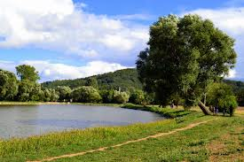

*Obr.* ***Místo s geniem loci***

Atmosféra nebo duch místa (tzv. genius loci) vypovídá, jak je místo vnímáno námi samými, přičemž nemusíme být na daném místě zrovna fyzicky přítomni. Rozhodující pro jeho chápání je subjektivní vjem, který vzniká kombinací podnětů rozumových a citových, vědomých i nevědomých. Genius loci bývá zabarvován hodnotami a prožitky, se kterými je spjatý.  
*ČABLOVÁ, Markéta. Prostory: průvodce tvorbou a obnovou veřejných prostranství. 1. vyd. Brno: Partnerství, 2013, 123 s.*

Genius loci je tedy duch místa. Zahrnuje pozitivní i negativní vnímání krajiny. Bývá důvodem, proč se na určité místo opakovaně vracíme. Místa s geniem loci mohou být např. hrady, zámky, bojiště, hřbitovy, boží muka, památníky, vodní plochy či průmyslová architektura.

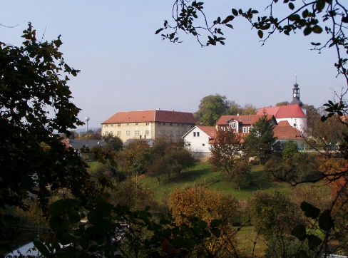

*Obr.* ***Pohledová osa***

Pohledová osa je významnou linií uvnitř zástavby, která mohla vzniknout historických vývojem či byla založena záměrně. Může propojovat části města, ale nemusí směřovat k významným cílům v krajině.[[2]](#footnote-2)

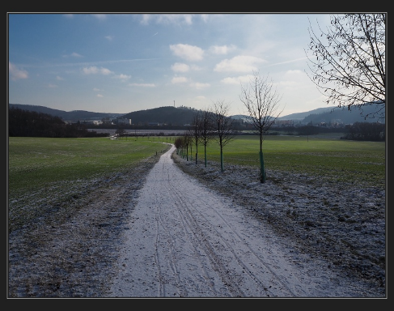

*Obr.* ***Osa – cesta***

Osa – cesta může spojovat významné cíle v městské struktuře nebo v krajině. Mohou to být např. i biokoridory.

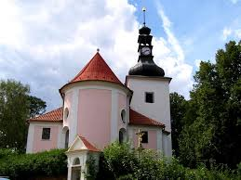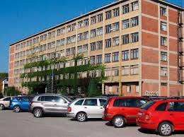

*Obr.* ***Dominanta***

Dominanta je pohledově významný prvek v krajinné kompozici. Může se jednat o budovu či přírodní útvar, který má výrazný vliv na strukturu městské či venkovské krajiny. Okolí napomáhá dominantě k tomu, aby vynikla.

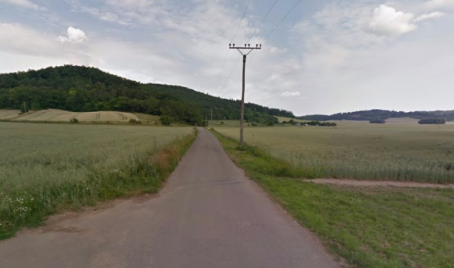*Obr.* ***Pohledová zábrana***

Pohledová zábrana je bariéra či překážka, která brání výhledu nebo jej nějakým způsobem narušuje.

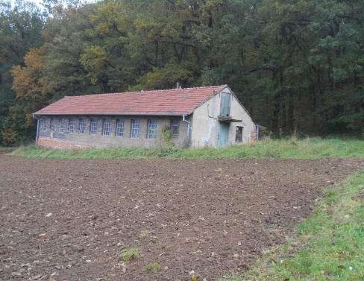

*Obr.* ***Zanedbané místo***

Zanedbané místo je zpustlý a zanedbaný prostor, kterému není věnována dostatečná péče a pozornost např. černé skládky.

**Příklad záznamového archu**

**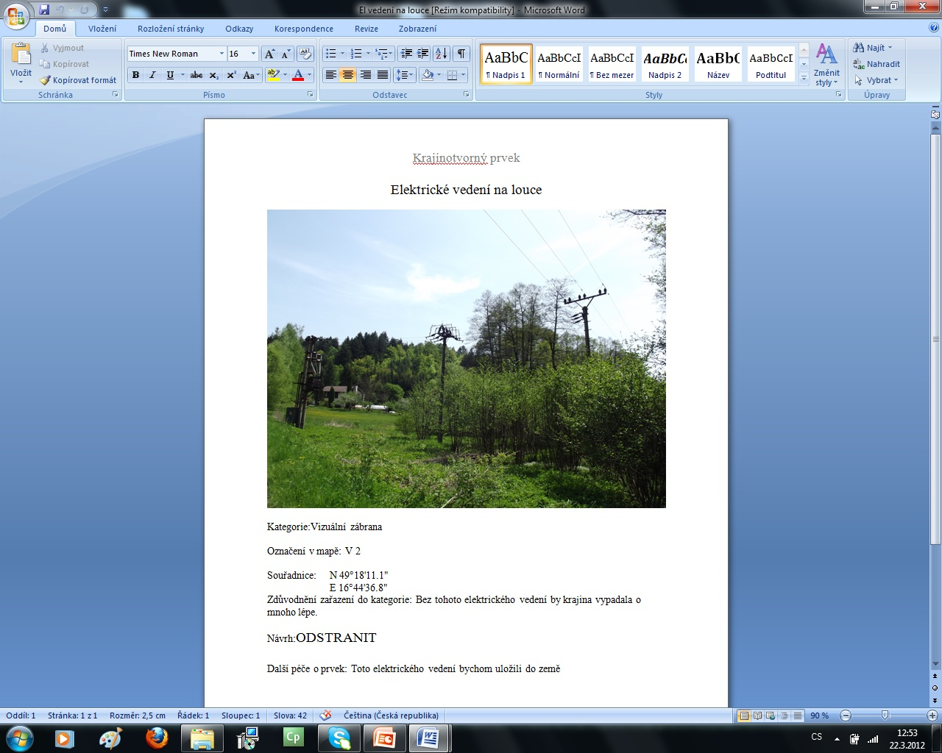**

**Příklady indikátorů**

1. **Přírodní indikátory**

Porosty vrb indikují záplavová území na rovině údolní nivy. Zachycené zbytky travin na větvích vrb pak vyznačují výšku záplavy.

„Opilý les“ – les s ohnutím kmenů stromů blízko nad kořenem – indikuje po svahu dolů se pozvolna pohybující půdní až mělké geologické nestabilní podloží. Stromy tak na náklon reagují narovnáním kmene do svislice.

Skupiny javorů indikují kamenité půdy vybavené živinami. Musí však jít o javory nevysázené člověkem v alejích či parcích.

Jasany indikují vlhčí půdy, podobně olše.

1. **Kombinované přírodně antropogenní indikátory**

Les na svazích či plošinách indikuje relativní chudší půdy ve srovnání s okolím s obdobnými terénními parametry.

Přímé stromoví se zákruty indikuje na dálku cesty a stezky.

Křivolaké stromoví a keře indikují drobné vodní toky.

Přímočaré stromoví a keře indikují meze a parcelaci pozemků.

Kostel indikuje relativně nejvyšší místo v obci.

Poloha obce indikuje zdroj vody.

Umístění rybníků indikuje původně vlhká, či špatně odvodňovaná místa v krajině.

1. **Antropogenní indikátory**

Budovy vyžadující opravu indikují slabší ekonomický status majitele.

Vozidla menších kubatur a starší vozidla indikují slabší ekonomický status majitele.

Špatný stav obecních komunikací indikuje nedostatečný rozpočet obce.

Stav veřejné zeleně (údržba a obnova) indikuje úroveň rozvoje obce.

Stav a úprava exteriéru a interiéru radnice indikuje přístup obce ke společné veřejné budově.

Velikost pozemku kolem individuální zástavby indikuje ekonomický status majitele.

Úroveň protipovodňových opatření indikuje organizovanost a zájem obyvatelstva o vlastní bezpečnost.

Existence dětského hřiště a školního zařízení naznačuje zájem obce o udržení mladší populace v obci.

Údržba kostela a jeho okolí indikuje míru religiozity v obci.

Stav předzahrádek a záhumenků indikuje rozsah volného času obyvatele (nepřímo jeho spokojenost s danou výši příjmů).

Horizontální (po vrstevnici) terasování svahů indikuje starší fázi parcelace pozemků, zatímco vertikální (po spádnici) mladší (kolonizační) fázi parcelace.

**Odhad staří obdělávané půdy podle parcelace pozemků u obce Strážek**

**Fotodokumetace:**

**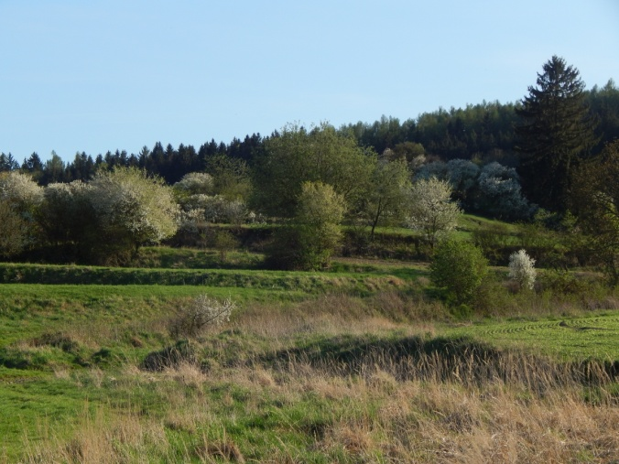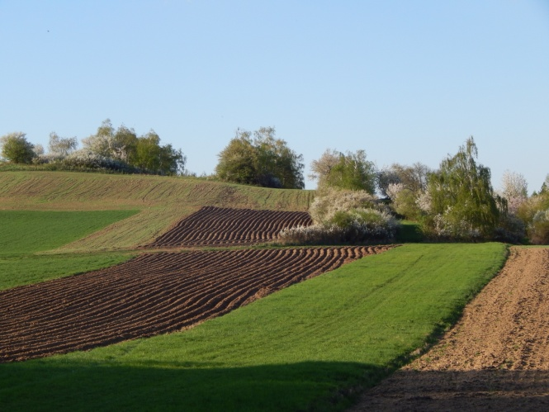**

**Obr. XX: Horizontální (vlevo) a vertikální (vpravo) parcelace pozemků u obce Strážek**

**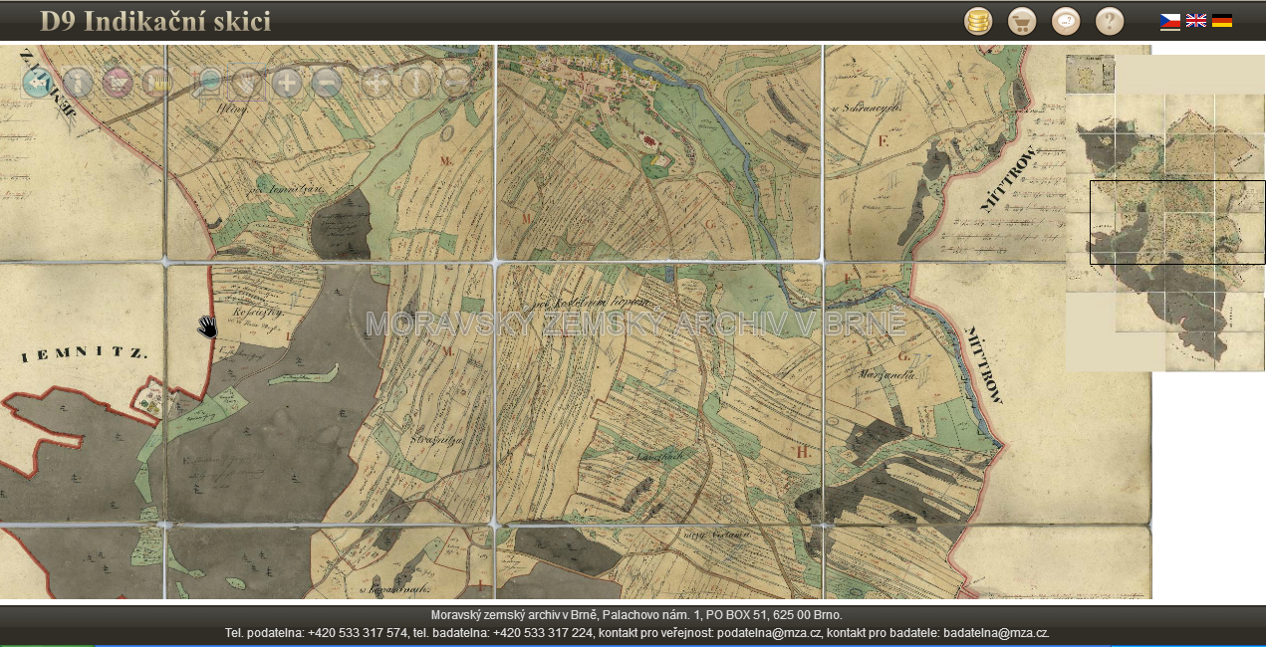**

**Obr. XXX: Ukázka stabilního katastru z 1830s s horizontální (vpravo dole) a vertikální (uprostřed dole) parcelace pozemků u obce Strážek**

**Pracovní list – Čtení krajiny**

|  |
| --- |
| *Cíle, po skončení výuky budou studenti schopni:* |
| * *Pohybovat se bezpečně po vyznačené trase;* * *Vysvětlit pojmy: krajinný prvek, místo s geniem loci, pohledová osa, dominanty krajiny, osa v krajině, pohledová zábrana, zanedbané místo.* * rozpoznávat a dokumentovat vybrané krajinné prvky po trase (fotografovat, zaznamenávat do mapy, zaznamenávat polohu pomocí stanice GPS); * *popsat a zhodnotit vybrané krajinotvorné prvky a indikátory do záznamových archů;* * *vysvětlit, k čemu celá činnost směřuje a v čem je pro život lidí důležitá;* * *sbírat, třídit, interpretovat a hodnotit data z terénního výzkumu.* |

**Úkoly pro práci v terénu**

1. Po zvolené trase na přiložené mapě projdeme okolí obce Moravec a budeme vyhledávat a dokumentovat významné krajinné prvky a indikátory v krajině.
2. Ze všech lokalit bude pořízena fotodokumentace včetně záznamu polohy sledovaných jevů do mapy a do stanice GPS.
3. Následně zpracujeme vybrané krajinné prvky a indikátory v krajině do záznamových archů – viz příklad.
4. Vše zaznamenáme do připravené mapy na PC.

**Prostor pro výuku** *(ubytování rekreační středisko České pošty – Moravec, rybník Piknusek)*

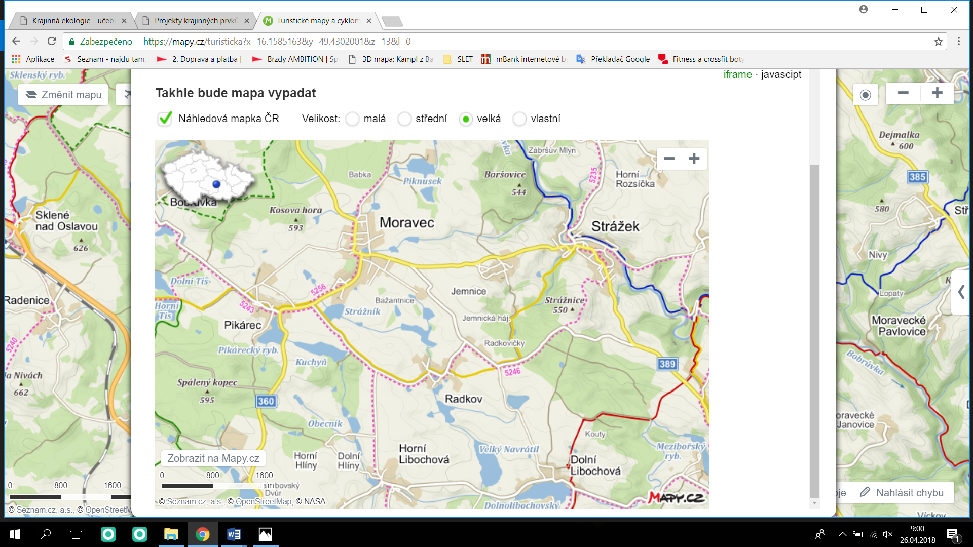

1. Prvotní krajinnou strukturu tvoří **krajinné složky,** zařazujeme sem abiotické prvky geosystému, jako např. geologický podklad a substrát, půdy, reliéf, vodstvo, ovzduší. Podle původnosti sem patří i původní vegetace, taková se však prakticky u nás nenachází (MILKLÓS, IZAKOVIČOVÁ, 1997, s. 29. Krajinné složky jsou pak v současné krajině překrývány krajinnými prvky. Stručně by se dalo říci, že **indikátory** nám pomáhají určit, jaké **krajinotvorné procesy** v krajině probíhaly a nadále probíhají.

   (Učebnice krajinné ekologie: <http://www.uake.cz/vyukove_materialy/frvs1269/index.html>) [↑](#footnote-ref-1)
2. Významná, historickým vývojem vzniklá nebo záměrně založená linie uvnitř zástavby, nebo urbanizovaného prostoru, soustřeďující funkční aktivity a prostorové senzace. Kompoziční osy mohou propojovat části města, mohou, ale nemusí směřovat k významným cílům (uzlům) městské struktury nebo krajiny (cílem může být i významný přírodní útvar).  
   *HEXNER, Michal. Územně analytické podklady hlavního města Prahy. Téma 11.15. Kompoziční osy a průhledy [online]. Praha, 2007, 38 s. [cit. 2014-09-23]. Dostupné z:*[*Kompoziční osy a průhledy*](http://www.iprpraha.cz/uploads/assets/uap_pdf/UAP_prilohy_k_jevum/11_15_Kompozicni_osy_a_pruhledy.pdf) [↑](#footnote-ref-2)